УТВЕРЖДЕН
постановлением Главы
городского округа
"Город Архангельск"
от 31 марта 2026 г. № 602

ПРОЕКТ
межевания территории жилой застройки городского округа
"Город Архангельск" в границах части элемента планировочной
структуры: просп. Советских космонавтов, просп. Новгородский,
ул. Карла Либкнехта, ул. Поморская, в границах которых
предусматривается осуществление деятельности
по комплексному развитию территории

I. Основная часть проекта межевания территории

1. Текстовая часть проекта межевания территории

При проведении подготовительных работ по изучению нормативно-правовой базы, сведений Единого государственного реестра недвижимости
и исходной документации выявлено, что образуемые земельные участки расположены в пределах кадастрового квартала 29:22:050501 в границах территориальной зоны:
зона смешанной и общественно-деловой застройки территорий,
в границах которых предусматривается осуществление комплексного развития территории (КРТ-3) (статья 31.1 правил землепользования и застройки городского округа "Город Архангельск", утвержденных постановлением министерством строительства и архитектуры Архангельской области
от 29 сентября 2020 года № 68-п (с изменениями), (далее – правила землепользования и застройки городского округа "Город Архангельск").
1. Перечень и сведения о площади образуемых земельных участков,
в том числе возможные способы их образования и вид разрешенного использования образуемых земельных участков в соответствии с проектом планировки территории:
Проектом межевания территории предусмотрено образование земельных участков 2 (двумя) этапами путем выполнения кадастровых работ. Этапы образования земельных участков представлены в таблице 1.

Таблица 1
Условные номера образуемых земельных участков | Кадастровые номера земельных участков, из которых образуются земельные участки | Площадь образуемых земельных участков, кв. м | Способы образования земельных участков
1 этап
29:22:050501:ЗУ1 | - | 517 | Образование многоконтурного земельного участка, граница которого состоит из 2 (двух) контуров, из земель, находящихся  в государственной собственности
2 этап
29:22:050501:ЗУ2 | 29:22:050501:ЗУ1  29:22:050501:412  29:22:050501:281  и  29:22:050501:ЗУ18 (границы земельного участка 29:22:050501:ЗУ18 утверждены постановлением Главы городского округа "Город Архангельск" от 10 декабря  2025 года № 2079) | 2 910 | перераспределение земельных участков
29:22:050501:ЗУ3 |  | 122 | перераспределение земельных участков
29:22:050501:ЗУ4 |  | 2 013 | перераспределение земельных участков

Координаты образуемых земельных участков представлены в таблице 2.

Таблица 2
Обозначение характерных точек границ | Координаты представлены в системе координат МСК 29
Обозначение характерных точек границ | X | Y
1 этап
Условный номер земельного участка 29:22:050501:ЗУ1
1 | 651545,48 | 2520042,88
2 | 651557,09 | 2520065,39
3 | 651541,83 | 2520073,57
4 | 651530,92 | 2520051,48
5 | 651533,45 | 2520050,22
6 | 651532,93 | 2520049,14
1 | 651545,48 | 2520042,88
7 | 651512,09 | 2520060,81
8 | 651503,10 | 2520065,53
9 | 651496,80 | 2520054,91
10 | 651493,47 | 2520056,66
11 | 651491,15 | 2520054,78
12 | 651494,94 | 2520052,93
7 | 651512,09 | 2520060,81
2 этап
Условный номер земельного участка 29:22:050501:ЗУ2
1 | 651586,94 | 2520008,19
2 | 651611,53 | 2520036,21
3 | 651584,96 | 2520050,45
4 | 651565,75 | 2520060,75
5 | 651557,09 | 2520065,39
6 | 651546,26 | 2520071,19
7 | 651535,83 | 2520049,94
8 | 651533,80 | 2520050,93
9 | 651533,45 | 2520050,22
10 | 651530,92 | 2520051,48
11 | 651521,85 | 2520055,97
12 | 651514,57 | 2520043,20
13 | 651530,79 | 2520020,97
14 | 651551,40 | 2520036,00
15 | 651578,81 | 2520008,08
1 | 651586,94 | 2520008,19
Условный номер земельного участка 29:22:050501:ЗУ3
1 | 651535,83 | 2520049,94
2 | 651546,26 | 2520071,19
3 | 651541,83 | 2520073,57
4 | 651530,92 | 2520051,48
5 | 651533,45 | 2520050,22
6 | 651533,80 | 2520050,93
1 | 651535,83 | 2520049,94
Условный номер земельного участка 29:22:050501:ЗУ4
1 | 651514,57 | 2520043,20
2 | 651521,85 | 2520055,97
3 | 651512,09 | 2520060,81
4 | 651503,10 | 2520065,53
5 | 651516,06 | 2520087,39
6 | 651489,83 | 2520101,20
7 | 651458,29 | 2520078,39
8 | 651480,89 | 2520046,48
9 | 651491,15 | 2520054,78
10 | 651494,94 | 2520052,93

2. Перечень и сведения о площади образуемых земельных участков, которые будут отнесены к территориям общего пользования или имуществу общего пользования, в том числе в отношении которых предполагаются резервирование и (или) изъятие для государственных или муниципальных нужд:
Земельные участки, которые будут отнесены к территориям общего пользования или имуществу общего пользования, в том числе в отношении которых предполагаются резервирование и (или) изъятие для государственных или муниципальных нужд в границах проектирования, приведены в таблице 3.

Таблица 3
Условные номера образуемых  земельных участков | Площадь образуемых  земельных участков, кв. м
29:22:050501:ЗУ3 | 122

3. Вид разрешенного использования образуемых земельных участков в соответствии с проектом планировки территории
Вид разрешенного использования представлен в таблице 4.

Таблица 4
Условные номера образуемых земельных участков | Вид разрешенного использования  образуемых земельных участков
1 этап
29:22:050501:ЗУ1 | код 2.1.1 Малоэтажная многоквартирная жилая застройка (основной вид разрешенного использования)
2 этап
29:22:050501:ЗУ2 | 2.6 Многоэтажная жилая застройка (высотная застройка) (основной вид разрешенного использования)»
29:22:050501:ЗУ3 | код 12.0.2 Благоустройство территории (основной вид разрешенного использования)
29:22:050501:ЗУ4 | код 2.1.1 Малоэтажная многоквартирная жилая застройка (основной вид разрешенного использования)

4. Целевое назначение лесов, вид (виды) разрешенного использования лесного участка, количественные и качественные характеристики лесного участка, сведения о нахождении лесного участка в границах особо защитных участков лесов:
В связи с отсутствием в границах проектирования земельных (лесных) участков, сведения о целевом назначении лесов, виде разрешенного использования лесного участка, количественные и качественные характеристики лесного участка, сведения о нахождении лесного участка
в границах особо защитных участков лесов, в данном проекте межевания территории не содержатся.
5. Сведения о границах территории, в отношении которой утвержден проект межевания, содержащие перечень координат характерных точек этих границ в системе координат, используемой для ведения Единого государственного реестра недвижимости.
Координаты характерных точек этих границ территории, в отношении которой утвержден проект межевания представлены в таблице 5.

Таблица 5
Обозначение характерных точек границ | Координаты представлены в системе координат МСК 29
Обозначение характерных точек границ | X | Y
1 | 651586,95 | 2520008,19
2 | 651611,53 | 2520036,21
3 | 651584,96 | 2520050,45
4 | 651565,75 | 2520060,75
5 | 651557,09 | 2520065,39
6 | 651541,89 | 2520073,54
7 | 651530,92 | 2520051,48
8 | 651503,15 | 2520065,61
9 | 651516,06 | 2520087,39
10 | 651489,83 | 2520101,20
11 | 651458,29 | 2520078,39
12 | 651480,89 | 2520046,48
13 | 651491,17 | 2520054,80
14 | 651514,57 | 2520043,20
15 | 651530,79 | 2520020,97
16 | 651551,40 | 2520036,00
17 | 651578,81 | 2520008,08
1 | 651586,95 | 2520008,19

В границах территории, в отношении которой подготовлен проект межевания территории, расположен публичный сервитут:
29:22-6.711, наименование: публичный сервитут "BЛ-0,4 КВ
УЛ. ПOMOPCKAЯ";
29:22-6.780, наименование: публичный сервитут "BЛ-04 УЛ.K.ЛИБHEXTA".

2. Чертежи межевания территории
Графическая часть проекта межевания территории выполнена в составе следующего чертежа:
чертеж межевания территории основной части (1 этап) (масштаб 1:1000) представлен в приложении № 1 к настоящему проекту межевания;
чертеж межевания территории основной части (2 этап) (масштаб 1:1000) представлен в приложении № 2 к настоящему проекту межевания;
На чертеже межевания отображены:
- границы существующих элементов планировочной структуры;
- красные линии, утвержденные в составе проекта планировки;
- линии отступа от красных линий в целях определения мест допустимого размещения зданий, строений, сооружений;
- границы образуемых и изменяемых земельных участков, условные номера образуемых земельных участков.

_________

ПРИЛОЖЕНИЕ № 1
к проекту межевания территории жилой застройки городского округа
"Город Архангельск" в границах части элемента планировочной структуры:
просп. Советских космонавтов,
просп. Новгородский, ул. Карла Либкнехта, ул. Поморская, в границах которых
предусматривается осуществление деятельности по комплексному развитию территории

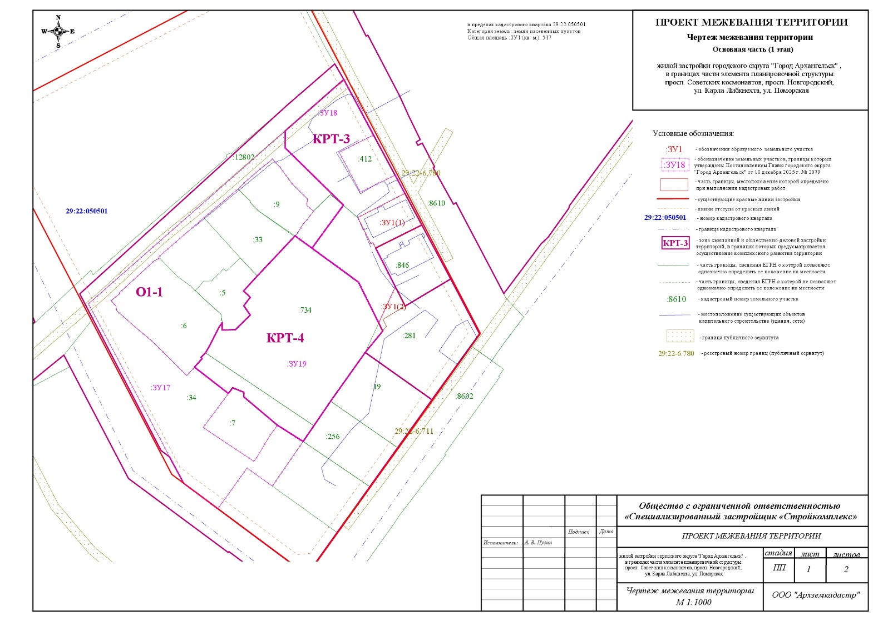

ПРИЛОЖЕНИЕ № 2
к проекту межевания территории жилой застройки городского округа
"Город Архангельск" в границах части элемента планировочной структуры:
просп. Советских космонавтов,
просп. Новгородский, ул. Карла Либкнехта, ул. Поморская, в границах которых
предусматривается осуществление деятельности по комплексному развитию территории





